ООО «Турцентр-ЭКСПО» г. Белгород, Щорса, 64а, III этаж
Остановка ТРЦ «Сити Мол Белгородский»
www.turcentr31.ru т./ф: (4722) 28-90-40; тел: (4722) 28-90-45; +7-951-769-21-41

ДЖУБГА, «МАРГАРИТА» Лето 2023

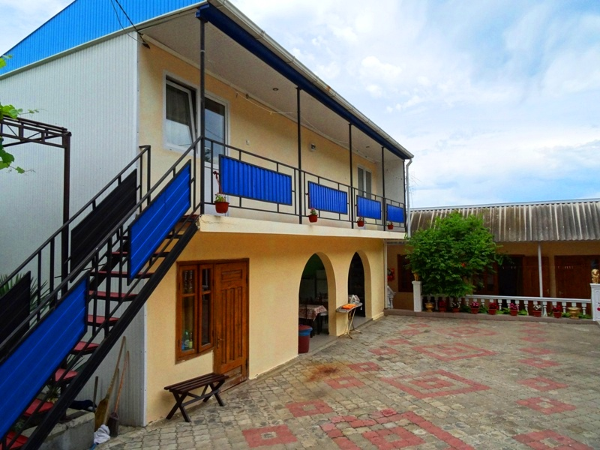
Гостевой дом «Маргарита» расположен в тихом микрорайоне Ореховая роща посёлка Джубга. Джубга – один из самых посещаемых курортных поселков Черноморского побережья Кавказа. Расположен в Туапсинском районе Краснодарского края. Джубга - лучшее место для тех, кто мечтает о тихом, несуетливом курорте, где главным развлечением является море. Жители мегаполисов, уставших от шума, суеты, ночных клубов и дискотек едут именно сюда. Хорош курорт и для отдыха с детьми. Несмотря на свою спокойную атмосферу, Джубга обладает достаточно развитой инфраструктурой – есть кафе и развлекательные заведения. Пляжная полоса широкая и довольно протяженная. Здесь Вас ждут разнообразные водные развлечения и аттракционы, гидроциклы, организуются морские прогулки. У всей семьи отдых в Джубге оставит самые лучшие впечатления! В пешей доступности от гостевого дома «Маргарита» расположены центр, набережная, аквапарк, дельфинарий, рынок, остановка маршрутки, аптека, рынок, банкомат «Сбербанка». Просторный двор с одноэтажным корпусом, где номера имеют индивидуальные входы. Постояльцы гостевого дома «Маргарита» могут воспользоваться беседкой и мангалом для приготовления шашлыка.

Размещение: «Эконом» 2-х, 3-х, 4-х, 5-х местные номера с удобствами на территории (односпальные или двуспальная кровати, шкаф, прикроватные тумбочки, вешалка, зеркало, вентилятор, интернет).
Пляж: 10-15 мин -галечный.
Питание: общая кухня для самостоятельного приготовления пищи.
Детям: до 5 лет на одном месте с родителями – 6200 руб., до 12 лет доп. место - 7250 руб. до 12 лет- скидка на проезд – 200 руб.

Стоимость тура на 1 человека (7 ночей)
Размещение  Заезды | ЭКОНОМ  2-х, 3-х, 4-х, 5- мест.  с удоб. на террит. | СТАНДАРТ  3-х мест.  с удоб.
29.05.-07.06. | 7950 | 9700
05.06.-14.06. | 7950 | 9800
12.06.-21.06. | 8150 | 9950
19.06.-28.06. | 8150 | 9950
26.06.-05.07. | 8350 | 10150
03.07.-12.07. | 8500 | 10350
10.07.-19.07. | 8950 | 10550
17.07.-26.07. | 9150 | 11150
24.07.-02.08. | 9150 | 11150
31.07.-09.08. | 9150 | 11150
07.08.-16.08. | 9150 | 11150
14.08.-23.08. | 9150 | 11150
21.08.-30.08. | 8950 | 10950
28.08.-06.09. | 8750 | 10750
04.09.-13.09. | 8350 | 10150
11.09.-20.09. | 8150 | 9950
18.09.-27.09. | 7950 | 9700
В стоимость входит: проезд на автобусе, проживание в номерах выбранной категории, сопровождение, страховка от несчастного случая.
Курортный сбор за доп. плату.
Выезд из Белгорода еженедельно по понедельникам.
Хочешь классно отдохнуть – отправляйся с нами в путь!!!!

